Маша ва аюв.

Автор: Бир болгъан,бир болмагъан,бир юртда яшайгъан къарт атай да,къарт анай да болгъан.Булар булан уланыны къызы Маша да яшай болгъан.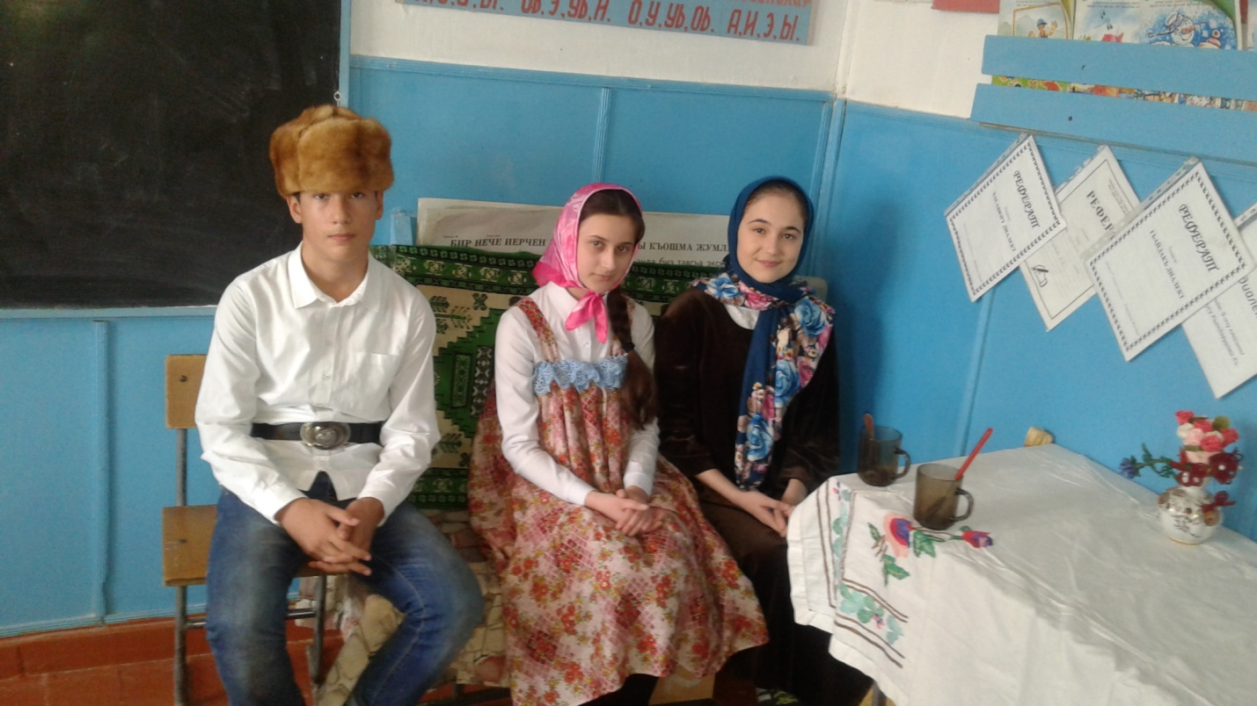Маша олагъа сув гелтирип,уьйлени жыйып,печ ягъып кёмек эте болгъан.Бир керен булагъа Машаны къурдашлары геле. 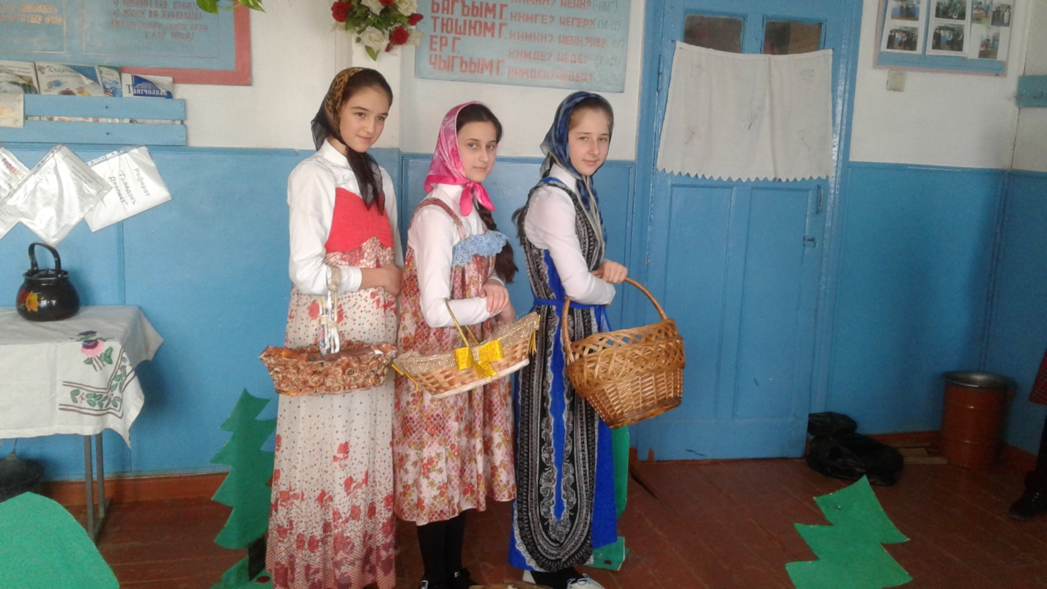

Къурдашлары: Атай,анай, Машаны бизин булан агъачлыкъгъа йиберигиз дагъы,жиелек чёплеп гелер эдик.

Атай: Йибермейбиз,онда Маша тас болажакъ.

Къурдашлары: Тасболмажакъ, бизден айрылмагъа къоймажакъбыз.

Абай: О сизден гиччи,агъачлыкъны ичине гетип къалса,адашажакъ.

Къурдашлары: Биз бирче юрюжекбиз,йиберигиз дагъы!

Атай: Яхшы буса.Маша,вёре-вёре,къурдашларынгдан айрылмагъайысан. Бирче юрюгей эдигиз.

Автор: Къызлар агъачлыкъгъа гетелер.Жиелек чёплейлер.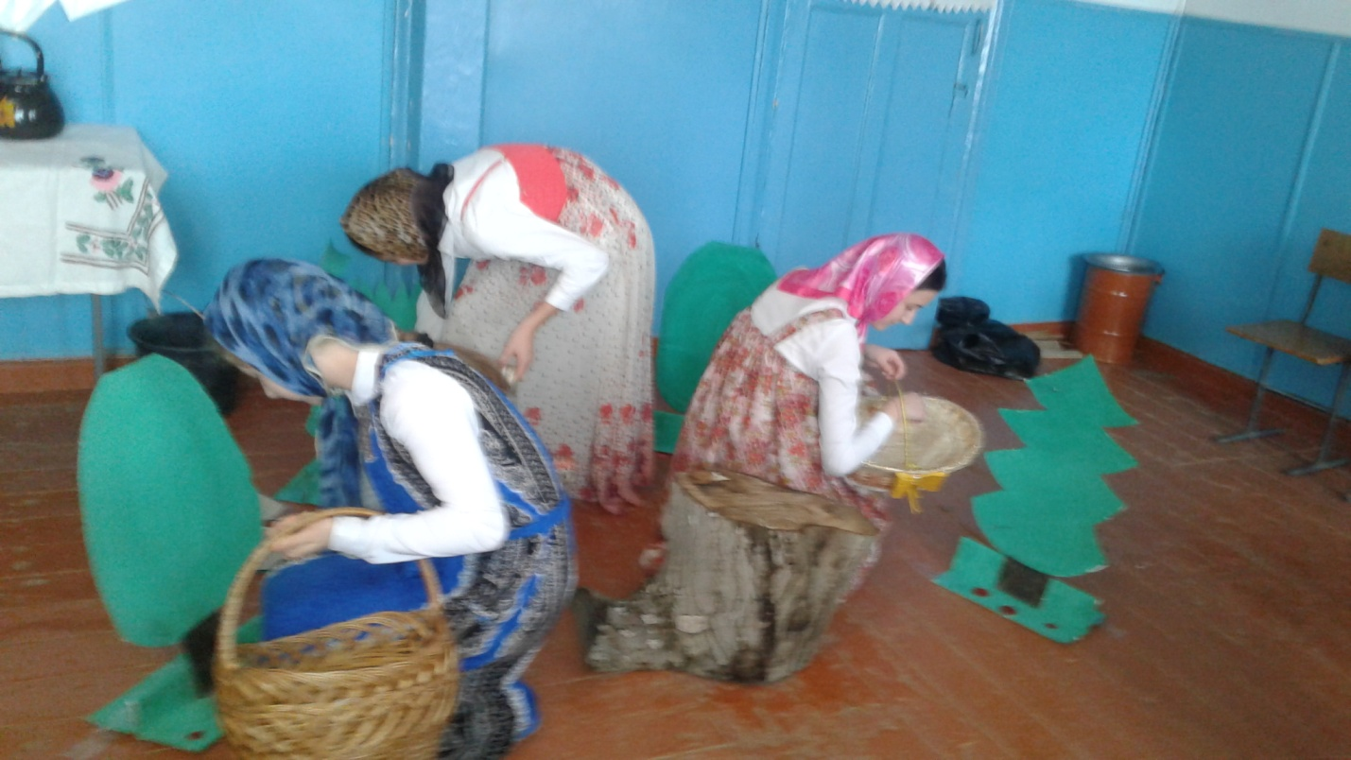(Музыка согъула)Жиелек чёплей туруп,Маша къызлардан айрылып,агъачны къалынлыгъына гирип,адашып къала.

Къурдашлары: Ау Маша! Ау Маша!

Маша: Ау,мен мундаман!

Къурдашлары: Ау,Маша! Ау,Маша!

Маша: Ау,мен мундаман!

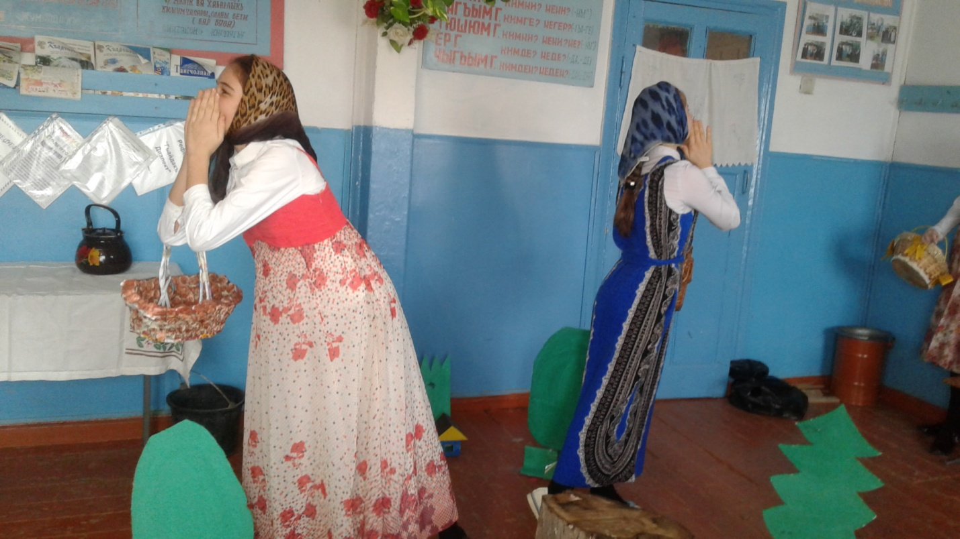

Автор: Машаны тапмай,къызлар юртгъа гетелер.Маша агъачны ичи булан юрюй,юрюй бир уьйге етише. О уьйде уллу аюв яшай болгъан.Шо вакъти аюв гьавгъа гетип,уьйде болмагъан. Бир замандан аюв геле.Машаны гёре.Аюв бек сююне.

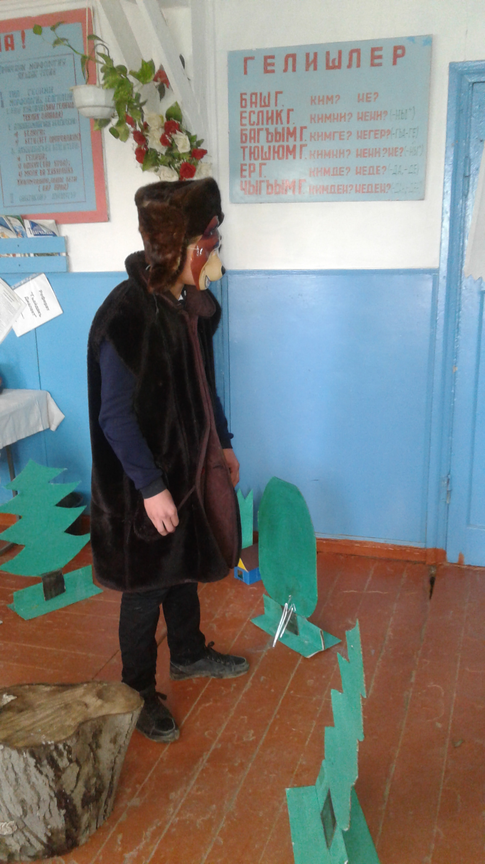

Аюв: Ооо!Не яхшыдыр гелгенинг.Энниден сонг мени булан яшажакъсан.Уьюмню жыяжакъсан,печ ягъажакъсан,магъа каш этежексен.

Маша: Мен къалып болмайман.Мен гетме герекмен.Атайым ва анайым къарсалап турадыр.Магъа ёл гёрсетсенг ярамаймы?

Аюв: Гетмежексен.Олай буса мен сени ашажакъман

Маша: Яхшы буса ,къалайым. 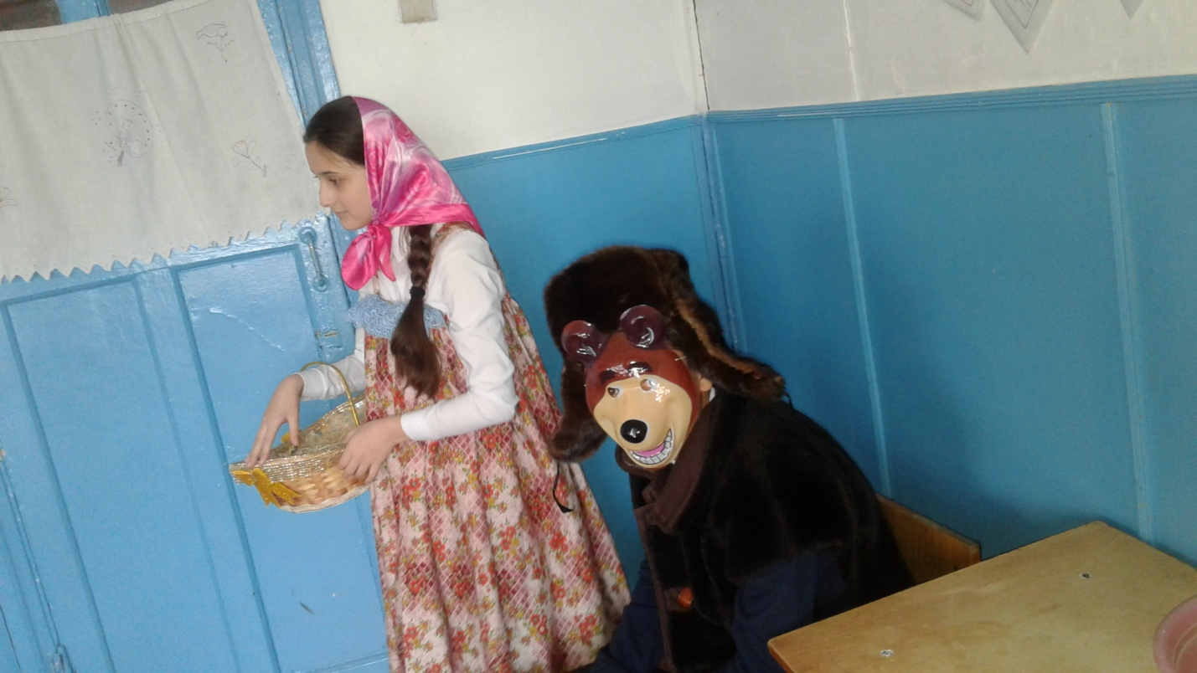

Автор: Гюнлер гете. Маша гьар гюн аювну уьюн жыя,печ ягъа,аювгъа каш эте. Аюв Машагъа бек рази бола.Маша Атайын ва Анайын бек сагъына. Бир керен аюв ёкъда Маша чапелеклер де этип,аюв гелгенде булай дей.

Маша: Аювакъа,атайыма ва анайыма чапелеклер элтип гележек эдим.

Аюв: Ёкъ!Йибермеймен. Бер чапелеклерингни,мен элтип гелейим.

Маша: Яхшы буса. Бер магъа бир къутукъ,чапелеклени салып онгарайым.

Аювакъа,къыргъа чыгъып къара,чакъ нечик экен.

Автор: Аюв чыгъа. Маша чапелеклени де сала,оьзю де гирип къутукъгъа яшына.

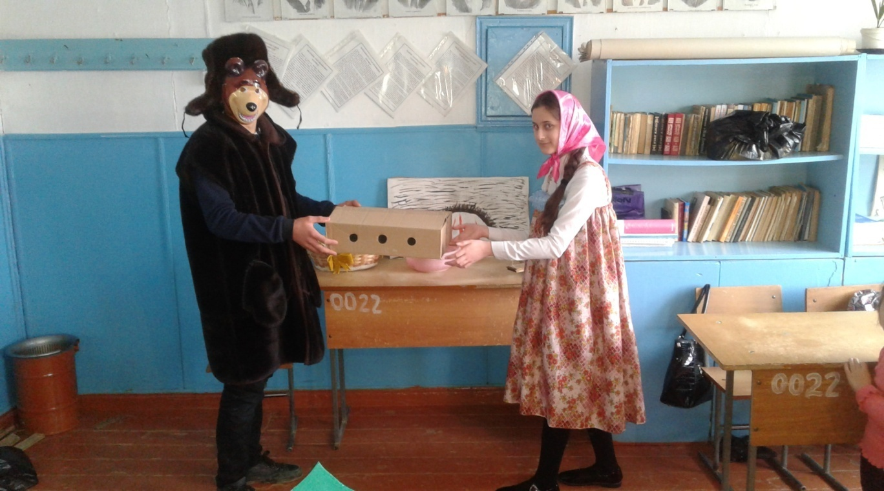

Аюв: Чакъ да арив элтип гелейим. (Гете.Музыка согъула)

Тёнгекде олтурайым.

Бир чапелек ашайым.

Маша: Бийикде олтургъанман,

Йыракъдан къарагъанман.

Тёнгекде сен олтурма,

Бир чапелек де ашама.

Аюв: Не идти гёзлю къыздыр.(Юрюй,юрюй.Музыка эшитиле)

Тёнгекде олтурайым,

Бир чапелек ашайым.

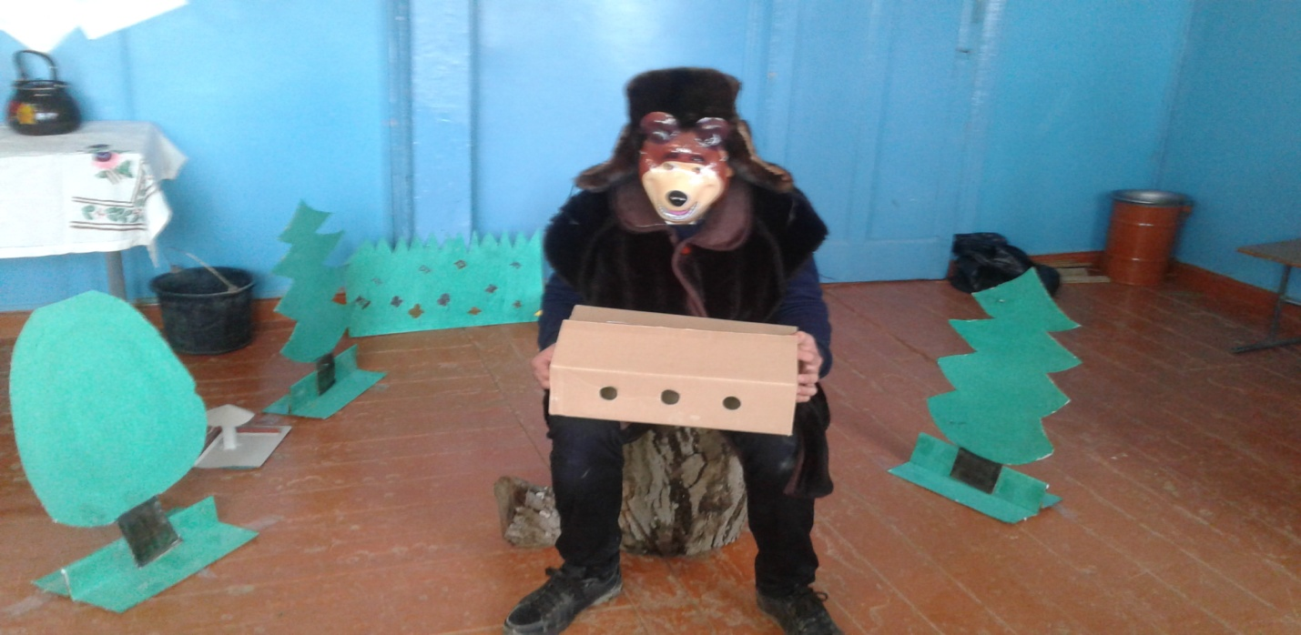

Маша: Бийикде олтургъанман,

Йыракъдан къарагъанман.

Тёнгекде сен олтурма,

Бир чапелек де ашама.

Аюв: Не итти гёзлю къыздыр. Атайлагъа етишдирме сама етишдирейим.

Автор: Атайлагъа етише,къычыра.Къабакъ алда итлер гьаплап йибере. Аюв къутукъну да ташлап,къача.Маша къутукъдан чыгъа.Атайын ва анайын къучакълай. Къартлар бек сююнелер. Онгуп,оьсюп Маша къала,итлерден гьаран къутулуп аюв къала.

